**ФЕДЕРАЛЬНОЕ ГОСУДАРСТВЕННОЕ АВТОНОМНОЕ ОБРАЗОВАТЕЛЬНОЕ УЧРЕЖДЕНИЕ ВЫСШЕГО ОБРАЗОВАНИЯ**



**МОСКОВСКИЙ ПОЛИТЕХНИЧЕСКИЙ УНИВЕРСИТЕТ**

***Факультет Информационных технологий***

***Кафедра Информатики и информационных технологий***

**Направление подготовки**

**09.03.02 «Информационные системы и технологии»**

**ЛАБОРАТОРНАЯ РАБОТА № 3**

**Дисциплина:** Инструменты визуализации данных

**Тема:** Визуализация данных в Yandex DataLens

**Выполнил: студент группы 231-338**

**Шаура Илья Максимович**

**Дата, подпись __________________** _____________

(Дата) (Подпись)

**Проверил:** Солонец В.И., к.т.н., доцент **__________**

(Фамилия И.О., степень, звание) (Оценка)

**Дата, подпись __________________** _____________

(Дата) (Подпись)

**Замечания:__________________________________________________________________________________________________________________________________________________________________________________________________**

**Москва**

**2024**

Создайте чарт — столбчатая диаграмма

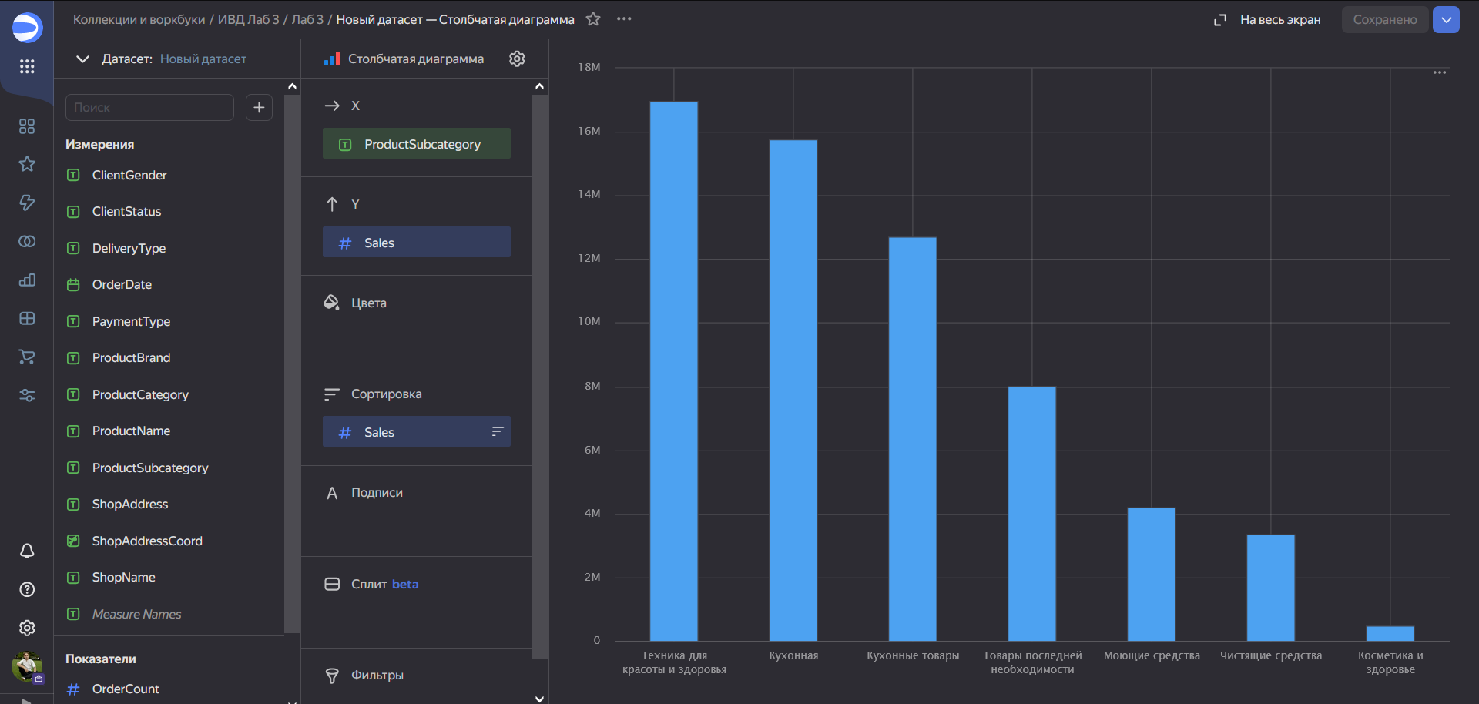

Создайте чарт — накопительная диаграмма с областями

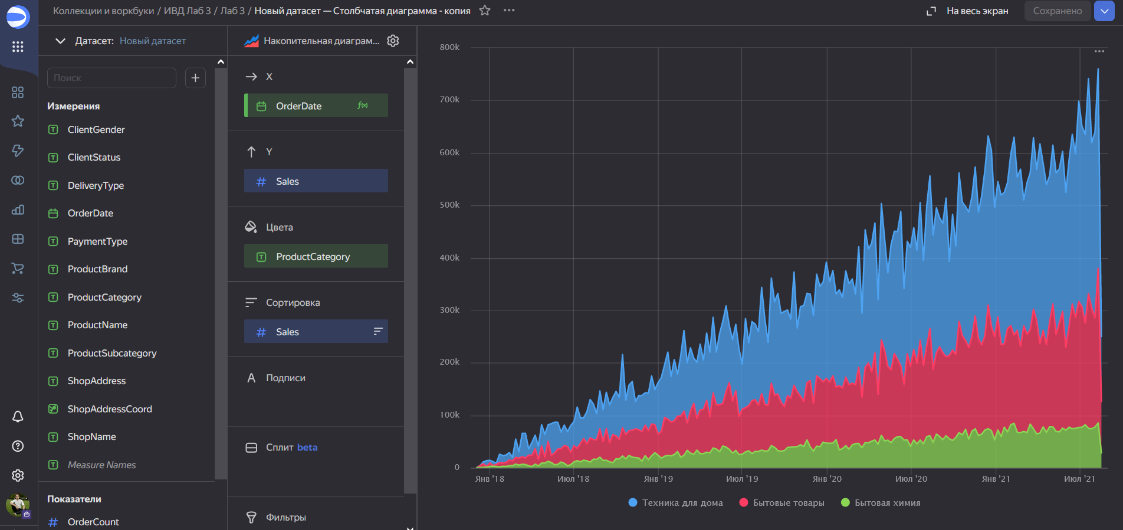

Создайте чарт — карта

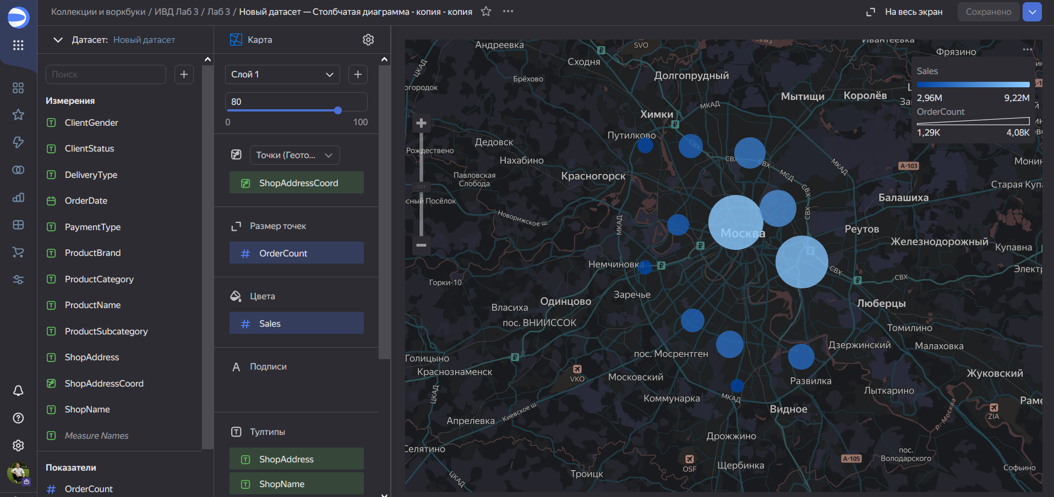

Создайте дашборд и добавьте на него чарты

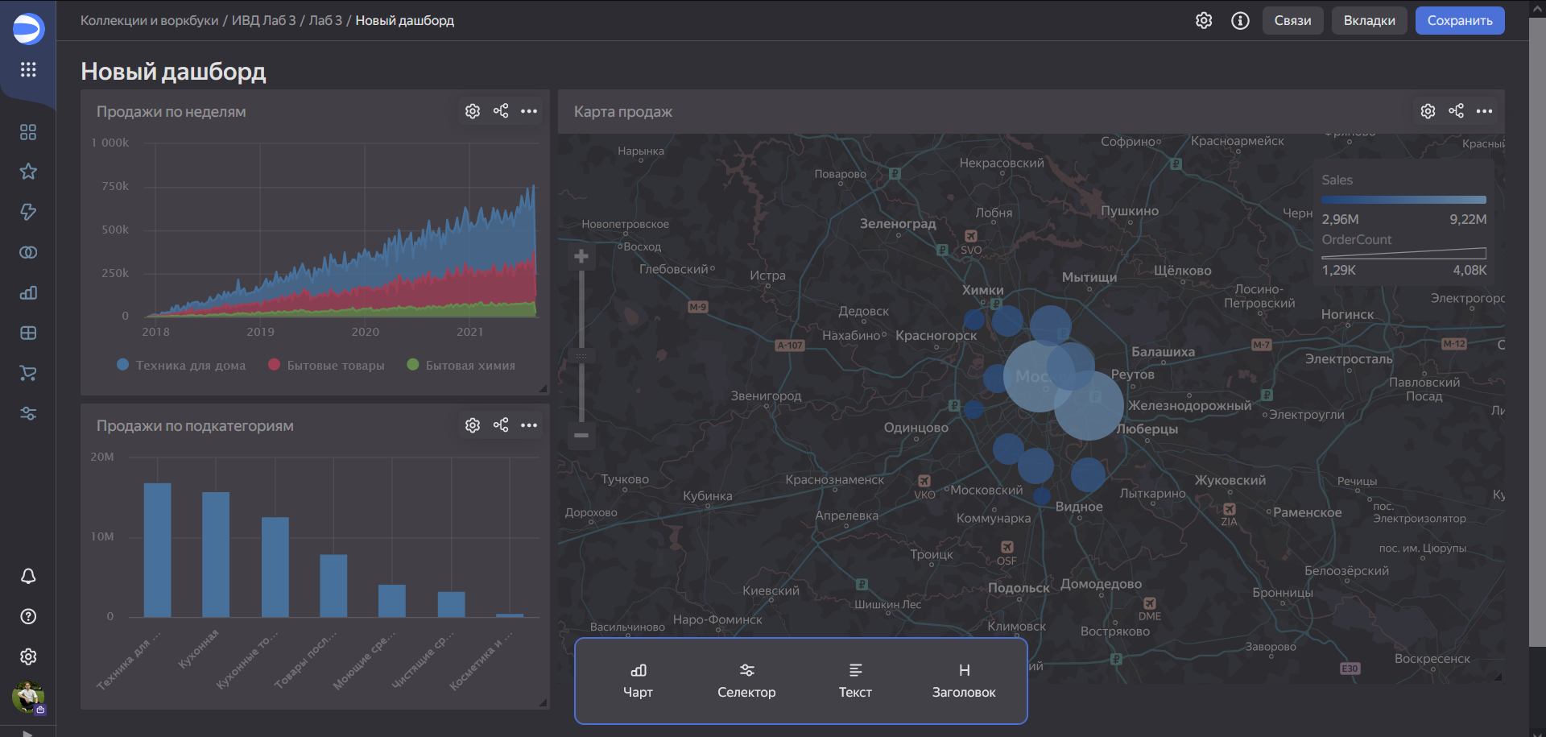

Добавьте селектор на дашборд

